Collaborer en écriture sur l'ENT

# Ecrire

Les rubriques de l'ENT comportent maintenant la fonction **PAD**.

Cette fonction se rapproche des fonctionnalités des Google Docs et permet le travail collaboratif. C'est à dire que x membres de la rubriques (typiquement x élèves d'une rubrique classe) vont pouvoir écrire au même endroit, et éventuellement au même moment.

**Collaborer** en écriture avec le **PAD** de l'**ENT**.

**Pré-requis** :

* Rubriques classes de l' ENT utilisées dans votre établissement.
* Création de votre rubrique disciplinaire dans la rubrique de classe.

Il faut d'abord commencer par créer une rubrique pour sa discipline dans la rubrique Classes, ou dans la rubrique Enseignements, selon le choix de l'établissement.

Cliquez sur Rubriques -> Créer une rubrique, choisissez à quelle endroit sera la rubrique (3°1 -> Anglais par exemple, ou Enseignements -> GAL -> Groupe de Mme Dutilleul)

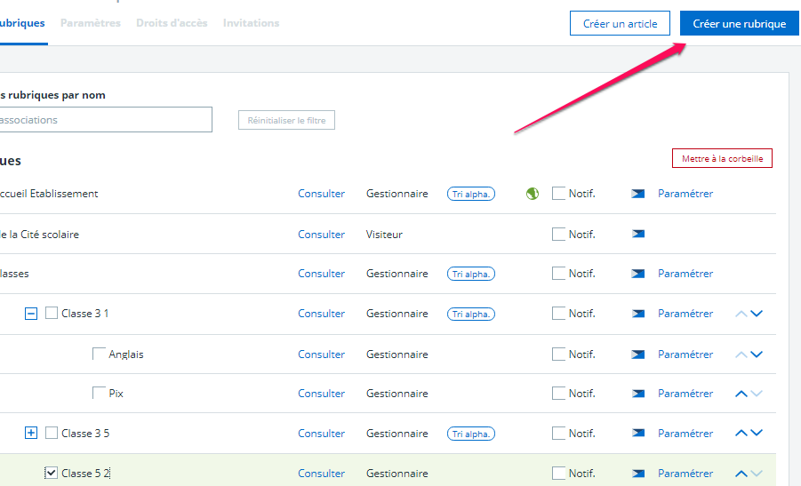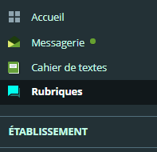

Sélectionnez les **services** dont vous aurez besoin.

Il vous faut à minima un blog pour pouvoir écrire des articles, pourquoi pas un forum (fort utile pour recueillir de courtes productions écrites ou préparer un débat), éventuellement un service Dossiers pour stocker des fichiers et enfin un PAD.

Les **pads** sont ensuite accessibles dans la **rubrique classe**.

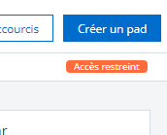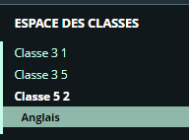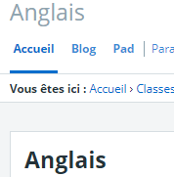

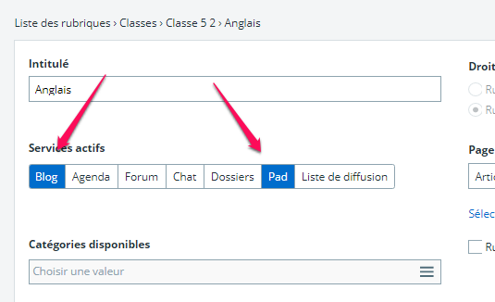

Voici à quoi ressemble notre pad une fois créé.

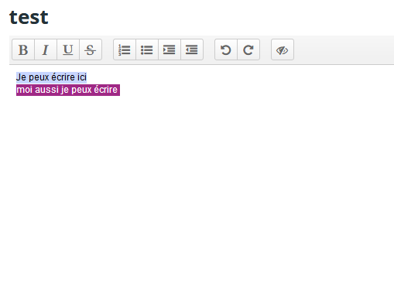

Je peux voir les utilisateurs connectés ou qui ont participé au pad. Chaque utilisateur est représenté par une couleur.

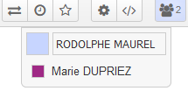

Quelques options sont disponibles.

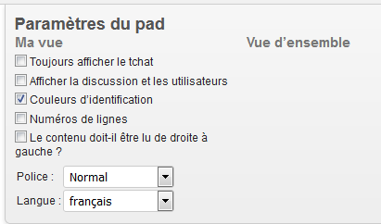

Le pad pourra enfin être exporté...

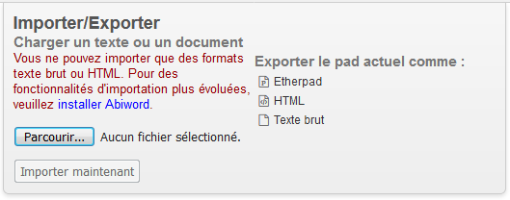

ou partagé par mien ou par code d'intégration.

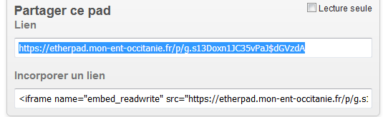

Il est possible d'afficher l'historique des révisions (très utile si un petit malin décide de tout effacer) et de créer des points de révision (enregistrer le pad à partir d'un moment défini)

## Quelques idées en vrac.

* Éviter d'utiliser un pad pour toute la classe, ça va vite être la panique si 30 élèves écrivent en même temps..
* Créer x pads pour x groupes de la classe. Les nommer Groupe 1 -> Groupe x et s'en servir toute l'année en attribuant les élèves dans des groupes.
* Créer un pad par élève. Vous pourrez vous en servir toute l'année. Cela peut permettre de rendre les devoirs maison, faire les exercices…
* NB. Dans tous les cas, il faudra conseiller aux élèves de garder une trace de leur travail (copier-coller dans un fichier texte) car, à moins de faire une rubrique par élève, il n'y a pas moyen de protéger le contenu.
* On peut effectivement imaginer, pour certains projets, que le professeurs créée une rubrique par élève (seuls le professeur et l'élève y auraient accès). L'élève pourra alors utiliser le pad pour une collaboration pédagogique "privée" avec l'enseignant (suivi de stage, rendu de productions écrites). Nous pourrions aussi utiliser le blog pour cela, mais le pad permettra de le faire en même temps.
* Bref, ce n'est pas encore la puissance d'un Google Doc, mais on s'en rapproche avantageusement. Une raison de plus d'utiliser l'ENT, son cahier de texte et le classeur pédagogique (qui comporte maintenant un exerciseur de grande qualité).